Regnar kvicksilver i fjällen

Ljungsjöarna

Vad heter "din sjö" och vad ligger den? Varför valde du just denna sjö? Visa gärna även en bild och en karta.

* Ljungsjöarna
* Belägen i Helagsfjällen, Jämtland, nordöst om Helags fjällstation (Figur 1)
* 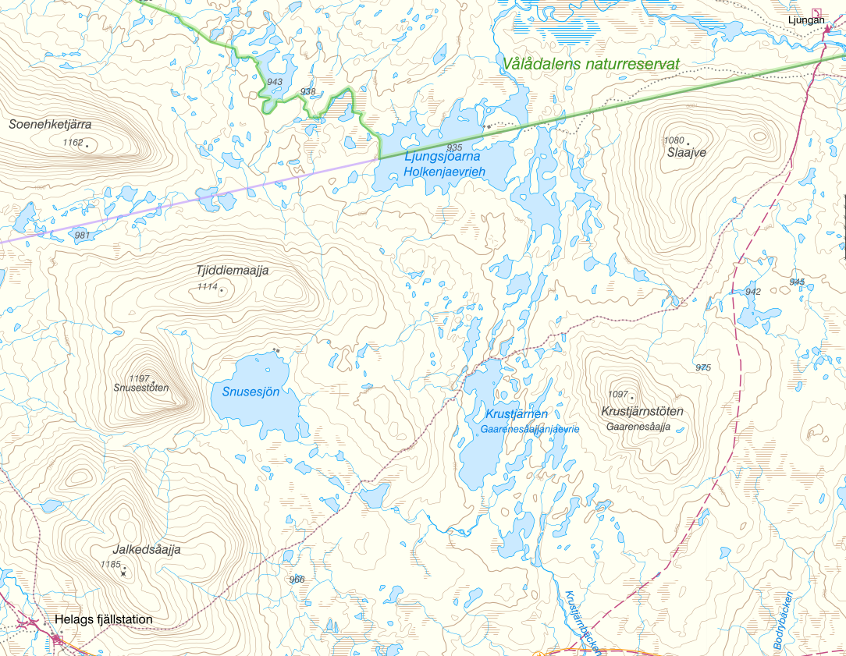Sjö i vältrafikerat fjällandskap

Figur 1: Ljungsjöarna, i Jämtland, med närliggande område och fjällstationer (Helags, sydväst; Ljungan, nord öst).

Vilken vattenkvalitet har din sjö idag? Motivera ditt svar och visar lämpliga figurer/tabeller.

* Ekologist status = Hög
  + Biologiska faktorer
    - Fisk = Hög
    - Övriga ej klassade
  + Fysikaliska-Kemiska
    - Näringsämnen = Hög (kopierad från tidigare bedömning pga brist på data)
    - Försurning = Hög (men dålig klassning, vidare analys behövs!)
  + Hydromorfologisk
    - Längsgående konnektivitet = Hög
    - Närområde = Hög
    - Svämplanets struktur & funktion = Hög
* Kemisk status = Uppnår ej god (förväntad till 2027)
  + Kvicksilver = internationella luftnedfall (atmosfärisk deposition) gör att alla Sveriges ytvattenförekomster överskrider gränsvärde för Hg (20 ug/kg våtvikt)
  + Bromerad difenyleter (PBDE) = internationella luftnedfall (atmosfärisk deposition) gör att alla Sveriges ytvattenförekomster överskrider gränsvärde för PBDE (0.0085 ug/kg våtvikt)
* Härkomst = naturlig
  + Vattnet klassas som Naturligt då det idag inte bedöms vara kraftigt modifierat eller konstgjort.

Hur ser avrinningsområdet från din sjö ut? Gör en kort beskrivning. Kan du koppla sjöns aktuella vattenkvalitet till markanvändning i ditt avrinningsområde?

* Ekologiskt status både uppströms och nedströms är Hög
* Avrinningsområde: Ljungan
* Markanvändning består av turism (vandring) och renskötsel

Anser du att "din sjö" har ett vattenkvalitetsproblem? Motivera ditt svar.

* Nej, jag anser inte att Ljungsjön bör klassas som ett vattenkvalitetsproblem baserat på att det problem (Hg & PBDE) orsakas av internationella/globala luftföroreningar vilka deponeras i alla ytvatten i Sverige och ligger bortom intern kontroll/åtgärd.

Har vattenkvalitén i "din sjö" förändrats under tiden? Motivera ditt svar.

* 2004-2009 var ekologisk status God men har sedan övergått till Hög
* Övrig sammanvägd status oförändrad

Skulle du rekommendera kommunen att sätta igång åtgärdar för att förbättra vattenkvalitet i "din sjö"? Motivera ditt svar.

* Nej, eftersom det är mycket svårt/kostsamt att åstadkomma mycket små och temporära förbättringar för nuvarande

Vilka åtgärdar skulle vara lämpliga för att förbättra vattenkvalitet i "din sjö"? Motivera ditt svar.

* Filtrera bort Hg & PBDE samt tvinga andra länder globalt att reducera luftföroreningar
* Komplettera saknade klassificeringar

Vilka referenser har du använt? Nämn allt, inklusive olika internetkällor. Nämn också om du använde dig av AI och om du gjorde det vilka delar du tog över från AI samt vilken anvisning du gav AI.

* (VISS-Vatteninformationssystem Sverige)
* (VISS-Vatteninformationssystem Sverige)
* (SLU)

SLU. Miljödata MVM. WWW-dokument: https://miljodata.slu.se/mvm/search. Hämtad 2024-05-28.

VISS-Vatteninformationssystem Sverige. Ljungsjöarna. WWW-dokument: http://viss.lansstyrelsen.se. Hämtad 2024-a-05-27.

VISS-Vatteninformationssystem Sverige. Vattenkartan. WWW-dokument: https://ext-geoportal.lansstyrelsen.se/standard/?appid=1589fd5a099a4e309035beb900d12399. Hämtad 2024-b-05-27.